

наш адрес: г. Белоярский, ул.Центральная, дом 15А
Директор - Гейдарова Валерия Сергеевна

Тел.: (34670) 2-37-88
E-mail: BELKCSON@admhmao.ru
Сайт: http://kcsonmiloserdie.ru
https://ok.ru/group55934410686675,
https://vk.com/public186904995,
Социальное обслуживание граждан Югры
https:// vk.com/socuslugi.ugra

Составитель: Бахута Ольга Александровна, психолог

Если напряжение сохраняется, можно добавить элементы мышечной релаксации:
1. После 10 циклов контролируемого дыхания напрягите основные группы мышц на 5-10 секунд и расслабляйте их на 30-45 секунд.
2. Основные группы мышц включаю стопы, икры, бедра, мышцы живота , ладони, предплечья, плечи, грудь, спина, шея, горло, челюсть, лоб.
3. При выдохе мысленно направляйте Ваше дыхание в ту группу мышц, которую расслабляете.
Можно использовать специальные приложения для выполнения упражнений или аудио – записи. Выполнение этих нехитрых упражнений даст Вам опыт контроля над своим телом, управления своим состоянием. И тогда Вы почувствуете себя более уверенным и сможете сказать себе: «Хм, если я могу изменить ритм дыхания, может я смогу и совладать со своими эмоциями».

Бюджетное учреждение Ханты-Мансийского автономного округа - Югры «Белоярский комплексный центр социального обслуживания населения»

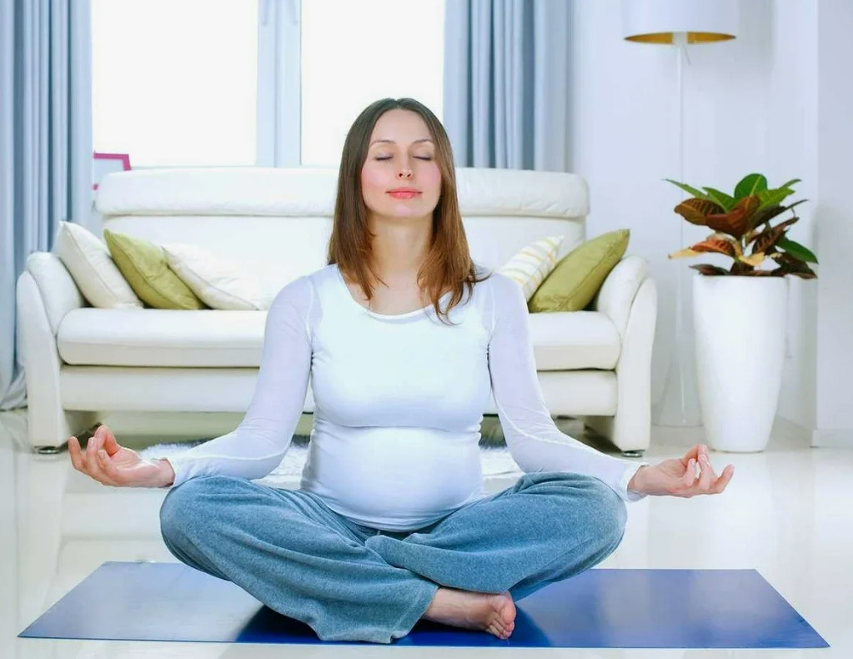

Как снизить тревожность у беременных

г. Белоярский
2025

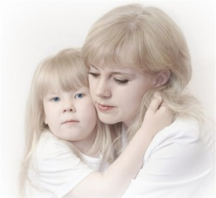


4. Сделайте вдох на 3 счета, задержите дыхание на 3 счета и выдохните на 5 счетов.
5. Повторите цикл 10 раз.
6. Следите за тем, чтобы Вам хватало воздуха при дыхании.
7. Дышите глубоко – диафрагмой.
8. По окончании упражнения внимательно прислушайтесь к себе, чтобы оценить, что изменилось в Вашем состоянии: физическом (спало напряжение мышц, стало легче дышать), эмоциональном (стали чувствовать себя спокойнее, почувствовали радость), отдохнули от беспокоящих мыслей.



Как снизить тревожность: 7 советов беременным

1. Постараться понять и принять: бояться и переживать — это нормально! Иногда достаточно просто перестать сопротивляться своей тревожности, и она постепенно сойдет на нет.
2. Дистанцироваться от людей, которые вместо того, чтобы поддержать, пугают страшилками и портят настроение.
3. Очистить свое пространство от мусора — информационного, эмоционального. Для этого ограничить просмотр ТВ, не слушать музыку, навевающую тоску и уныние, сократить время пребывания в соцсетях. Лучше посидеть в тишине или посмотреть ролики, где главные герои — маленькие дети или забавные животные.
4. Подобрать физические упражнения, которые подходят для беременных и положительно влияют на самочувствие, отвлекают от тягостных раздумий и одновременно оказывают общеукрепляющее действие.
5. Не замыкаться в себе, быть открытой общению, не бояться обсуждать все, что тревожит, с супругом, близкими, врачом.
6. Больше гулять, ходить на выставки, слушать музыку, смотреть спокойные фильмы, читать или заняться творчеством (например, начать рисовать).

7. . Чтобы понимать, что происходит с организмом во время беременности, и не пугаться новых ощущений, стоит побольше узнать о своем состоянии. Только выбирать источники информации нужно очень тщательно — лучше обратиться к специальной литературе или пообщаться с женщинами, которые недавно родили и готовы поделиться своим положительным опытом.
Если ваши чувства совсем мешают Вам мыслить логически, можно выполнить несколько простых упражнений, которые в конкретной ситуации помогут Вам погасить тревогу и перейти в более глубокой работе по осмыслению Ваши страхов. Речь идет о техниках контролируемого дыхания и мышечной релаксации. Порядок выполнения упражнения контролируемого дыхания может быть следующим:
- Выберите тихое место, приглушите свет.
- Займите удобную расслабленную позу.
- Закройте глаза или можно смотреть в одну точку
от беспокоящих мыслей.

